1. JAVA
2. 什么是java虚拟机？为什么java被称作是"平台无关的编程语言"?

编译和执行java字节码的应用程序。

而虚拟机它必须要在不同的操作系统中进行安装,安装完成以后虚拟机java字节码文件进行执行。

操作系统(平台) -->安装JDK -->JVM执行字节码文件

1. JDK和JRE的区别是什么？

JDK java开发套件

JRE java运行时环境

JDK包含JRE

1. "static"关键字是什么意思？java中是否可以覆盖(override)一个private 或者是static的方法?

静态。 不能

1. java集合类框架的基本接口有哪些？

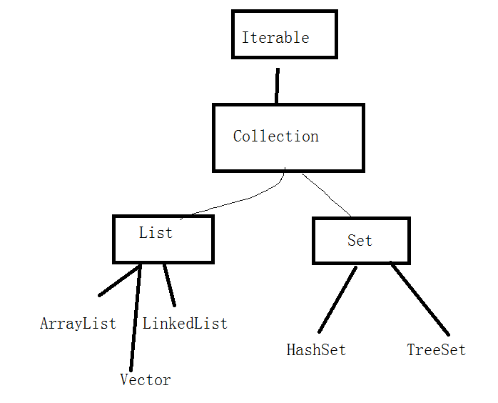

1. hasCode()和equals()方法的重要性体现在什么地方？

hashCode() 对类过行hash码的计算得到一个数字

equals() 先比较地址是否要同，然后再比较值是否相等

HashSet 判断是否是同一个以象

HashMap中 通过hashCode()来进行下标快速定位

hashCode()与equals()不可分割，因为只有hasCode()就会出现hash冲突，这个时候就要通过equals()来进行判断

1. 什么是JDBC？解释一个(Driver)在JDBC中的角色。

java连接数据库的技术标准(接口)。

Driver（驱动） 其它数据库厂商 按照JDBC标准编写的连接它自己数据库的操作实现类。

1. 什么是Servlet？jsp和Servlet有什么区别？

java网页的标准技术（接口）。

jsp为了减化java编写页面难度，而产生一种页面模板，也可叫"可视化的servlet"，最终会java编译成servlet类.

JSP只是Servlet的一个小部分，作用页面的制作 。

Servlet是java网页编程的规范，它里面包含了Filter、Listener、HttpServlet这些技术标准。

1. equals和==的区别？

== 比较对象地址是否相同

equas 先比较对象的地址是相同，再比较对象的值是否相同

1. super()方法的用法及作用？

**super()调用父类的构造方法.**

**super()必须在子类的构造方法中第一行.**public 子类(){

**super();**

**其它的操作();**

}

注意： super.父类的受保护的或公共的方法();

10、public,private.protected以及不写 作用 略

11、&与&& 的区别？

& 与运算 2进制中，2个都为1才为1，其它全部为0

8&2=0

|  |  |  |  |  |
| --- | --- | --- | --- | --- |
| 8的2进制 | 1 | 0 | 0 | 0 |
| 2的2进制 | 0 | 0 | 1 | 0 |
|  | 0 | 0 | 0 | 0 |

&& 逻辑与判断

1. Collection和Collections的区别？

Collection集合的接口

Collections是集合的工具类

1. 是否可以继承String类，为什么？

不能， 因为String是final类.

1. try{}里有一个return语句，那么紧跟这个try后的finally{}里的code会不会被执行，什么时候被执行，在return前还是后.

finally里的代码要被执行的，在return之前.

1. mybatis与hibernate有哪些不同？

mybatis 需要自己手动编写sql语句，java实体类与sql返回结果需要做ResultMap映射.

hibernate自动封装sql执行语句，它的核心是java实体类。

mybatis 语句自己做语句优化

1. mybatis中 #{}和${}的区别？

#{} 占位符，防止sql攻击

${} 直接取值

1. mybatis实体类中的属性名和表中的字段名不一样，怎么办？

使用 ResultMap自己做映射

1. Spring依赖注入有哪三种方式？
2. 构造函数
3. setter方法注入
4. 注解
5. Spring bean的作用域之间有什么区别？

scope 默认scope是单例模式，对象都是唯一的。

prototype是原型模式，每一次创建新的对象

1. Spring框架中的单例beans是线程安全的么？

不安全，单例模式对象是唯一的.

1. SpringMVC与struts2的主要区别？

1)、SpringMVC基于Servlet来做的框架，struts2基于Filter的.

2)、SpringMVC方法级别的操作， struts2基于类的

|  |  |
| --- | --- |
| springmvc收集User类变量 | struts2 |
| public String show(Users user){  } | public void UserController extends ActionSupport{  private User user;  //getter、setter方法  public **String** show(){  return "ok";  }  } |

3)、springmvc返回ModelAndView，struts2 返回一个字符串，根据字符串进行页面配置

4)、struts2完全解耦

1. springboot提供了几种内嵌servlet容器?

tomcat、jetty、**undertow**

1. 什么是服务发现，spring cloud针对服务注册与发现有哪几种实现？

服务容器 (咨询中心)

注册

反馈ip地址电脑有这个服务

发现

服务消费者

服务提供者

SpringCloud 服务注册和发现通过 eureka 程序来做的(默认)

也可以使用 Zookeeper (动物管理员)做 服务注册和发现

1. jsp中sendRedirect()和forward（）方法的区别？

sendRedirect() 重定向，数据不能转发，地址栏中的地址会变化

forward()转发，数据可以保存request里面，地址栏中地址不会变化。

1. 什么是lambda?你的Lambda的理解？

lambda是jdk1.8中使用，减化集合操作新的语法，过滤，筛选，汇总，统计、分组等等功能非常方便.

1. springboot中怎么实现异步 的事件发布和订阅 ？

使用消息队列框架， AcitveMQ, RabbitMQ，kafaka(大数据)

减化同步消息带来的一些问题。主要实现思想

多线程里面 消息订阅 和 消费。

1. http
2. http中响应结构是怎么样的？

响应头( 响应状态码 ，返回类型，长度，修改时间，cookie )

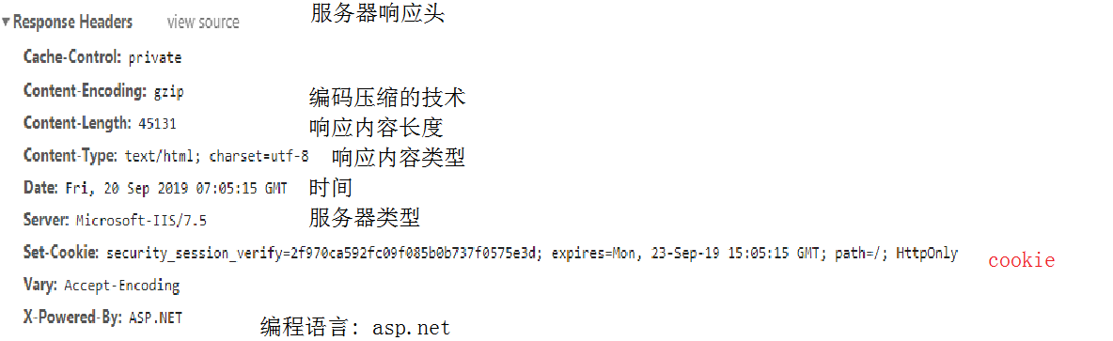

响应内容体

2、什么是cookie？session和cookie有什么区别?

cookie不安全，存在本机的，只能存放字符串。可以设定有效期

session存放服务器端内存中，并且发送sessionId给cookie保存，session可以放在任何类型数据，大小没有限制的，默主过期时间是30分钟。

3、什么是post请求？什么是get请求?

post使用编码方式是 x-www-form-urlencoded，默认把参数封装到 form data 以键值对的形式来存放，

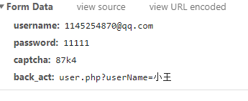

参数在url地址看不到的.默认服务器会自动帮你解码

get默认编码iso-8859-1的英文编码,请求参数在url地址看到，把参数封装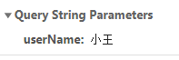

，你在服务器取值的需要自己再一次的转码

http://www.yuntc.com.cn/user.php?userName=%E5%B0%8F%E7%8E%8B

String a=request.getParamter("userName"); //是乱码

new String(a.getBytes("ISO-8859-1"), "UTF-8");

1. javascript
2. eval()是什么的？

eval()函数， 作用 把字符串强制转换成 可执行的程序 来运行。

eval("1+2"); ==> 3

eval("alert('ok')"); ==>显示ok

eval('{json字串}') ==>转换成json对象

1. null和undefined区别?

null 空，未分配任何空间

undefined 未定义或找不到该元素。

1. jquery一个对象可以同是绑定多个事件，这是如何实现的？

委托 (集合存放事件)

1. ==与===的区别？

== 判断值是否相等，类型不关心

=== 判断类型和值都要相同

5、解释call()和apply()的功能和区别?

重新赋值 方法中this的对象

对象.方法.call( 对象，参数1，参数2，参数3); 接收多个参数

对象.方法.apply(对象, array数组); 只能接收1个对象或1个集合

obj.myFun.call(db,'成都','上海')；　　　　 // 德玛 年龄 99 来自 成都去往上海

obj.myFun.apply(db,['成都','上海']); // 德玛 年龄 99 来自 成都去往上海

<https://www.runoob.com/w3cnote/js-call-apply-bind.html>